
Ministero dell’Istruzione, dell’Università e della Ricerca
ITET VARESE
“F. DAVERIO – N. CASULA- P.L. NERVI”
ISTITUTO TECNICO ECONOMICO E TECNOLOGICO
AFM-RIM-TURISMO-CAT-CAT LEGNO
Via Bertolone n. 13 – 2100 Varese -Tel. 0332 283200 – Fax 0332 239389 - c. f. 80009660129

VARESE 22/03/2019
CIRCOLARE N. 206
AL PERSONALE ATA

Oggetto: richiesta ferie estive a.s. 2018/2019

Il personale ATA è invitato a presentare entro il 18/04/2019 la richiesta di ferie o recupero lavoro straordinario, onde garantire il regolare svolgimento delle attività lavorative.

Allegato: elenco firme

Il Dirigente Scolastico
Prof.ssa Nicoletta Pizzato
Firma autografa sostituita a mezzo stampa
Dc ai sensi dell’art.3, comma 2 del decreto legislativo n.34/93 2018

Responsabile del procedimento: Dirigente Scolastico  Per informazioni: uffico personale Battilana Yvonne | 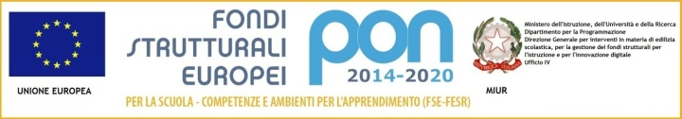

_____________________________________________________________________________________________

Sito internet: www.isissdaveriocasula.gov.it – Pec: vais01300g@pec.istruzione.it
CUFE: UFOVWX – Codice Ipa: istsc_vais01300G-C.M. VAIS01300G- e mail: vais01300g@istruzione.it

